Erläuterungen: Sekundarstufe I
Rätselarten: Schrift decodieren
Materialien: Arbeitsblatt „Rezeption“, Lösungsblatt „Schlange“ (sollte zusammen mit dem Lösungsblatt „Blindenschrift“ mit einer Büroklammer zusammengeheftet und im Zimmer versteckt werden), Grundriss im Klassenzimmer aufhängen

Diese Station MUSS vor allen anderen erfüllt werden, damit die Gruppe den Grundriss mit allen Räumen darauf im Auge behält. Darauf sind alle Räume zu sehen, in denen gespielt werden kann.

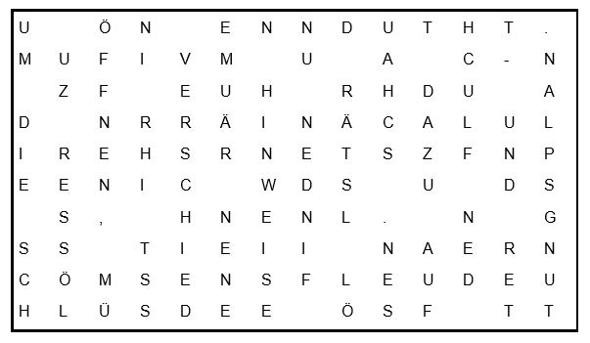
Ihr braucht Hilfe, also schnell zurück zur Rezeption! Doch dort ist niemand zu sehen. Ihr benutzt die Glocke, aber nichts passiert. Wieder und wieder klingelt ihr, aber niemand kommt. Ratlos schaut ihr euch an. Was nun? Ihr fasst euch ein Herz und geht um den Tresen herum, um zu sehen, was sich dahinter befindet. Ihre seht ein großes, dickes und sehr staubiges Buch, das anscheinend schon sehr lange niemand mehr benutzt hat. Ihr pustet den Staub vom Deckel, schlagt es auf und wollt anfangen zu lesen, aber aus dem was ihr lest, werdet ihr nicht schlau. Ihr seht Buchstaben, Wörter, sogar ganze Sätze, aber nichts ergibt irgendeinen Sinn.
Euch wird klar, dass der Text verschlüsselt ist und ihr eine Anleitung benötigt, um den Code zu entschlüsseln, aber wo könnte so eine Anleitung sein? Schaut euch einmal um…

Jetzt wisst ihr, wie ihr den rätselhaften Text in dem Buch lesen könnt und eilt zurück zur Rezeption. Dort angekommen beschließt ihr, die Büroklammer aufzuheben, wer weiß, wozu ihr sie noch brauchen könnt. Du steckst sie in die Hosentasche. Die Tabelle mit der Blindenschrift lasst ihr erst einmal an der Rezeption liegen. Wozu soll sie auch gut sein, ihr könnt schließlich alle sehen.

Hilfe:

Die Schlange schlängelt sich von oben nach unten, von unten nach oben, von oben nach unten, von unten...

Lösung:
Um die Schlösser zu öffnen, müsst ihr in verschiedenen Räumen Hinweise finden und Rätsel lösen. Schaut dazu auf den Flucht- und Rettungsplan.

